**Торкайло Катарина Николаева (Torkayłowna Catharina)**

26 ноября 1811 г – крещение (НИАБ 937-4-32, лист 24, №21/1811-р).

**НИАБ 937-4-32:** Лист 24. **Метрическая запись №21/1811-р.**

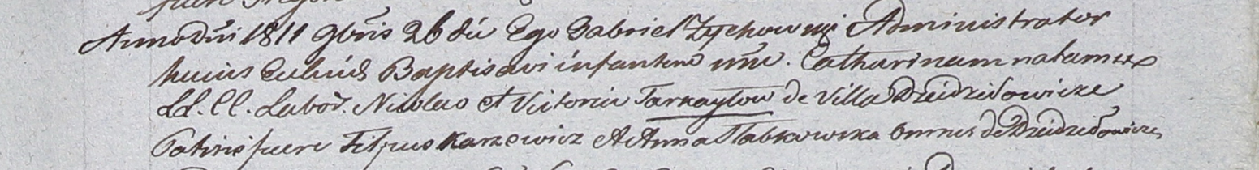

Дедиловичский костел Наисвятейшего Сердца Иисуса. 26 ноября 1811 года. Метрическая запись о крещении.

Tarkayłowna Catharina – дочь крестьян с деревни Дедиловичи.

Tarkayło Nicołay – отец.

Tarkayłowa Victoria – мать.

Karzewicz Filipus – крестный отец, с деревни Дедиловичи.

Słabkowska Anna – крестная мать, с деревни Дедиловичи.

Zychowski Gabriel – ксёндз.